臺北市立大學出版中心出版作業實施要點
中華民國112年9月5日第1次行政會議通過

- 臺北市立大學出版中心（以下簡稱本中心）依照「臺北市立大學出版委員會設置要點」第五點，訂定「臺北市立大學出版中心出版作業實施要點」(以下簡稱本要點)。
- 出版品類別
  - 出版品以圖書為限。
  - 著作類型：
    - 學術著作，包括但不限於學術專書、論文集。
    - 一般著作，包括但不限於教科書、講座專輯、通識性書籍。
- 申請出版注意事項與流程
  - 申請人/單位應填寫「臺北市立大學出版中心圖書著作出版申請表」（附件一）。
  - 來稿限未出版之著作，不得一稿多投。
- 審查流程
出版委員會就申請進行形式初審後，交由各學門編輯委員會負責實質審查作業，包括：內容初審、決定外審委員名單、送交外審、提供審查意見請申請人/單位於期限內修改及必要時進行複審等相關事宜。所有審查結果均由學門編輯委員會最後確認，並將決議提送出版委員會（審查流程如附件二）。
  - 學術著作：來稿之學術著作，由學門編輯委員會初審內容後，送交二至三名審查人採雙向匿名審查；申請件為論文集且經專業學術審查並提具相關證明之稿件，由學門編輯委員會同意後得免送外審。
  - 一般著作：來稿之一般著作，由學門編輯委員會初審內容後，送交一至二名審查人採雙向匿名審查。
- 出版執行
  - 經由學門編輯委員會審查通過，著作人應於接獲本中心通知起三個月內根據審查意見修改後，繳交著作修改定稿。交稿時應附電子檔與列印紙本各一份。
  - 交稿逾期且無事先告知者，本中心得調整其出版順位或取消出版。
- 出版費用
本中心出版收費標準於細則另定之。
- 合約與著作權
  - 通過本中心出版品審查之著作，本中心於出版前與著作人或內容提供者簽訂出版授權合約，應詳列雙方權責，以作為雙方最終權利義務之依據。
  - 有關著作財產權之歸屬、出版品及其電子檔之授權利用等，依著作權法相關規定。
  - 著作人或內容提供者應保證擁有該著作之合法著作權，若有違反著作權法或發生版權糾紛時，由著作人或內容提供者自行負責，如對本校造成傷害，須負擔損害賠償責任。
- 權利金
本中心出版品權利金之分配，應於各別出版品之合約中訂定。
- 出版品銷售寄存
  - 本中心之圖書出版品，除依規定贈送、繳交、寄存、各合作單位依約回購等數量之外，其餘應交由本中心委任之專業出版通路，著作人或內容提供者不得自行銷售。
  - 本中心出版品應於出版後一週內，提送二份至本校圖書館編目典藏，以供閱覽使用。
- 本要點經行政會議通過，陳請校長核定後公告實施。

附件一 臺北市立大學出版中心圖書著作出版申請表
收件日期： 年 月 日

出版品名稱
（中文/英文/
其他語文）
一、申請者資料
聯 絡 人 |  | 服務單位/職稱
電 子 信 箱 |  | 行 動 電 話
著 作 人 | 請附著作人之簡歷（包含中英文姓名、出生年月日、學歷、經歷、現職、重要著作、專長介紹、聯絡方式等）
二、出版品相關資訊
著 作 類 別 | □學術著作 □一般著作
學 門 分 類 | □教育與體育 □藝術與人文 □工學與技術  □生科與醫學 □自然科學 □社會科學
語 文 | □中文 □英文 □日文 □中英對照 □其他 _________
出 版 形 式 | □紙本 □數位 □紙本+數位
□Word檔或純文字檔 (字數：約 字)
□圖_______張 □表_______張
□其他_________________
著 作 摘 要
主要閱讀群（可複選） | □一般大眾 □大學生 □碩士生 □博士生 □專業人員  □其他 .
檢附送審文件 | □本申請書紙本1份及電子檔  □著作人簡歷  □出版品全文紙本3份及電子檔  □其他_____________
  - 來稿限未出版之著作，不可一稿多投；若中途撤回，本出版中心三年內不再接受申請。
  - 審查未通過，稿件不另退還。
  - 著作人保證本出版品內容(如文字、照片、圖表等)絕無侵害他人著作權及違反有關著作出版現行各項法令之情事。

□以上資料確認無誤。
(著作人簽名)

年 月 日
本表單蒐集之個人資料，僅限於 圖書館、出版品管理 使用，非經當事人同意，絕不轉做其他用途，亦不會公佈任何資訊，並遵循本校資料保存與安全控管辦理。

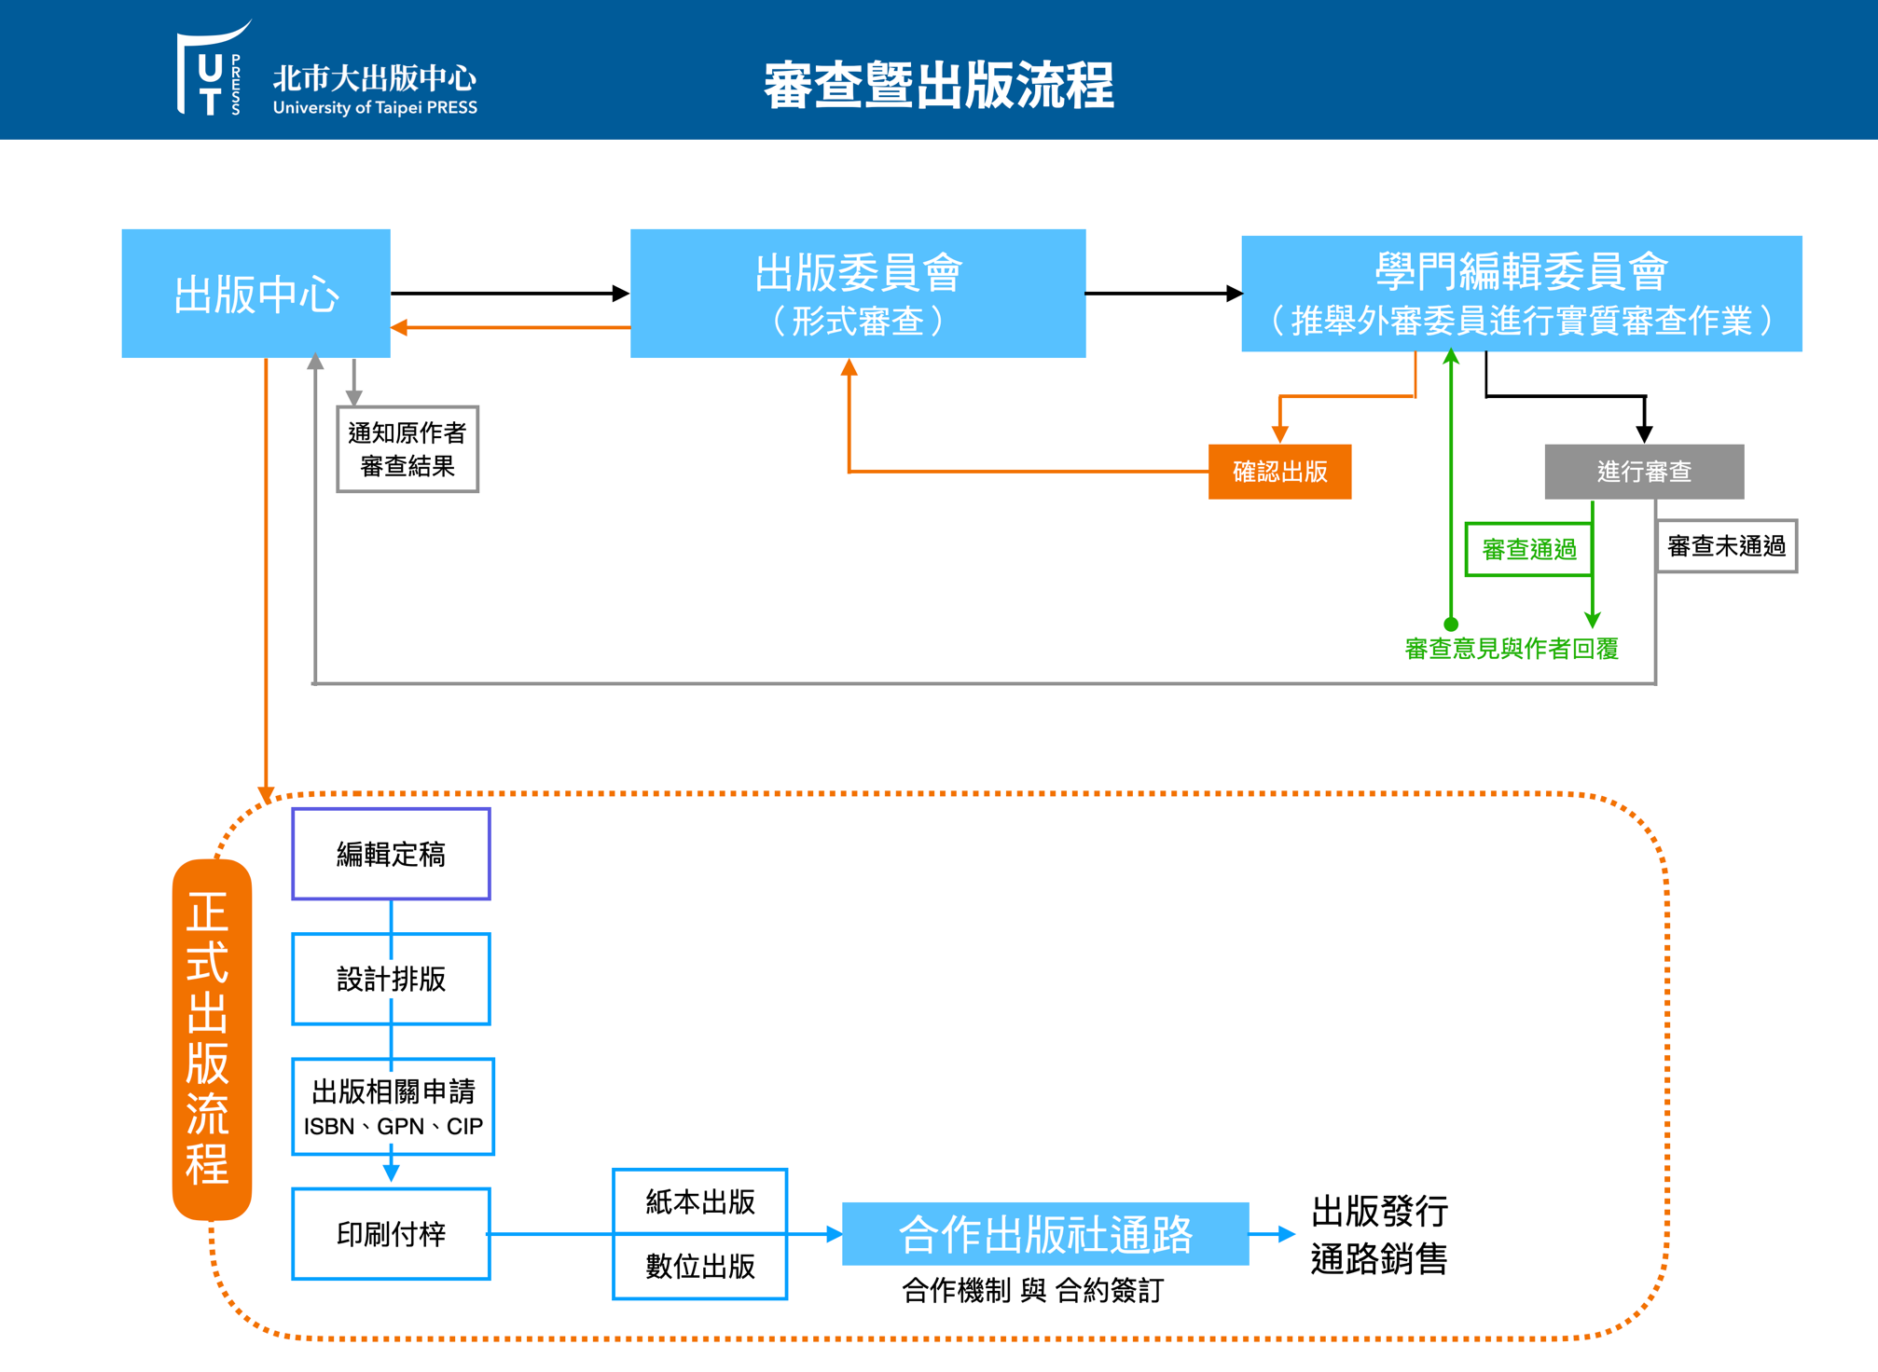
附件二 審查暨出版流程

